**Lista de Exercícios Funções**

**Nome: Matheus Lourenço Soares – RM: 50259**

**Curso: Ensino Médio com Habilitação Profissional Técnico em Desenvolvimento de Sistemas - Turma: 1DB**

pietro.amadeu@etec.sp.gov.br

ETEC de Parque Belém - R. Ulisses Cruz – Belenzinho, São Paulo - SP, 03077-000

***Abstract.*** *This project aims to answer the list of exercises in the subject* *Programming and Algorithm Techniques I, through knowledge obtained during classes, and our creativity and imagination when solving problems. With the help of complementary material provided by Professor Juliano Ratusznei, it was possible to understand what the exercise asked for, fragment it into several parts, and reach a logical result that satisfied the problem.*

**Resumo.** Este trabalho tem por objetivo responder a lista de exercícios da matéria de Técnicas de Programação e Algoritmo I, através de conhecimentos obtidos durante as aulas, e nossa criatividade e imaginação na hora de resolver problemas. Com o auxílio do material complementar disponibilizado pelo professor Juliano Ratusznei, foi possível entender o que o exercício pedia, fragmentá-lo em várias partes, e chegar a um resultado lógico que satisfazia o problema.

São Paulo - 2024

**Descrição do Exercício a ser solucionado.**

1. Descrição do exercício:

Resolva os seguintes exercícios em linguagem C:

1 - Crie uma função que receba 2 valores inteiros como argumentos e retorne a sua soma. Se o valor da

soma for negativo o método deverá retornar o valor 0.

2 - Crie uma função que receba 3 valores reais como argumento e retorne o maior valor.

3 - Crie uma função que receba dois valores reais como argumentos e retorne o valor da raiz quadrada

da soma dos quadrados.

4 - Crie uma função que receba um número inteiro como argumento e retorne o maior valor primo inferior

a esse argumento. Se o argumento for negativo, a

função deverá retornar o valor zero.

5 - Crie uma função ContaPrimos() que receba dois valores inteiros como argumentos e retorne o número

de números primos entre estes dois números, inclusive.

P. Ex. ContaPrimos(3,10) deverá retornar o valor 3 (3, 5, 7).

6 - Crie uma função que receba 2 notas (F1 e F2) de um aluno e retorne um booleano indicando se o

aluno passou. Para passar, a soma das notas deve ser igual

ou superior a 19 e ambas devem ser superiores a 7.

7 - Crie uma função que receba dois valores inteiros como argumentos e retorne um valor booleano

indicando se os números são divisíveis.

8 - Crie uma função que receba um número inteiro e retorne a soma dos seus algarismos.

9 - Crie uma função que receba 3 valores inteiros (a, b, c) e retorne um valor booleano true se a>b>c

e false em caso contrário.

10 - Crie uma função que verifique se um número é primo (deverá retornar um valor booleano).

11 - Crie uma função que receba um número inteiro n e retorne o n-ésimo número primo.

12 - Crie uma função que receba três inteiros como argumentos (ano, mês, dia) e verifique se se trata

de um data válida. O ano deverá estar entre 1900 e o presente ano. Deverá retornar um valor booleano.

**Resolução do Exercício 1:**

#include <stdio.h>

#include <stdlib.h>

#include <locale.h>

int somar(int a, int b) {

    int soma = a + b;

    if (soma < 0) {

        return 0;

    }

    return soma;

}

int main() {

    setlocale(LC_ALL, "Portuguese");

    int num1, num2, resultado;

    printf("Digite o primeiro n�mero: ");

    scanf("%d", &num1);

    printf("Digite o segundo n�mero: ");

    scanf("%d", &num2);

    resultado = somar(num1, num2);

    printf("O resultado da soma �: %d\n", resultado);

    return 0;

}

**Execução do Exercício 1 – Resolução**

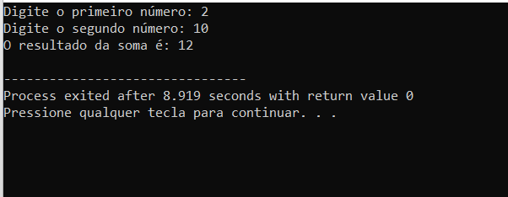

***Figura 1: tela da solução do exercício 1.***

**Resolução do Exercício 2:**

#include <stdio.h>

#include <stdlib.h>

#include <locale.h>

float maiorValor(float a, float b, float c) {

    float maior = a;

    if (b > maior) {

        maior = b;

    }

    if (c > maior) {

        maior = c;

    }

    return maior;

}

int main() {

    setlocale(LC_ALL, "Portuguese");

    float valor1, valor2, valor3;

    printf("Digite o primeiro valor: ");

    scanf("%f", &valor1);

    printf("Digite o segundo valor: ");

    scanf("%f", &valor2);

    printf("Digite o terceiro valor: ");

    scanf("%f", &valor3);

    float resultado = maiorValor(valor1, valor2, valor3);

    printf("O maior valor �: %.2f\n", resultado);

    return 0;

}

**Execução do Exercício 2 – Resolução**

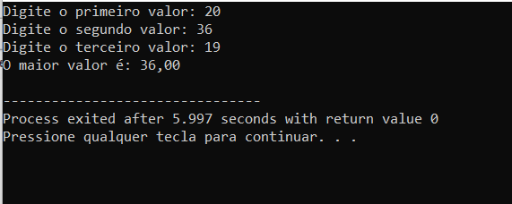

***Figura 2: tela da solução do exercício 2.***

**Resolução do Exercício 3:**

#include <stdio.h>

#include <locale.h>

#include <stdlib.h>

#include <math.h>

double raiz(double a, double b) {

    return sqrt(a * a + b * b);

}

int main() {

    setlocale(LC_ALL, "Portuguese");

    double num1, num2;

    printf("Digite o primeiro valor real: ");

    scanf("%lf", &num1);

    printf("Digite o segundo valor real: ");

    scanf("%lf", &num2);

    double resultado = raiz (num1, num2);

    printf("A raiz quadrada da soma dos quadrados �: %.2f\n", resultado);

    return 0;

}

**Execução do Exercício 3 – Resolução**

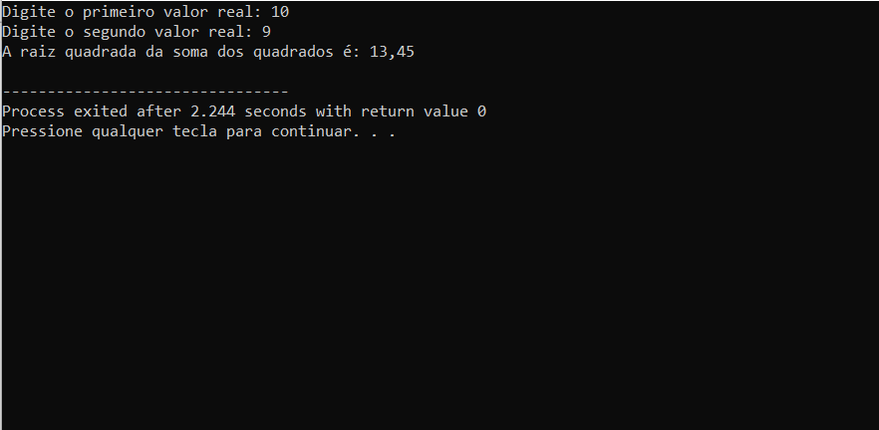

***Figura 2: tela da solução do exercício 3.***

**Resolução do Exercício 4:**

#include <stdio.h>

#include <stdlib.h>

#include <locale.h>

int primo(int num);

void main (void){

    setlocale(LC_ALL, "portuguese");

    int num;

    primo(num);

}

int primo(int num){

    int i, r, x[2];

    printf("Insira seu número: ");

    scanf("%d", &num);

    if(num < 0){

        int r;

        r = 0;

        printf("%d", r);

        return r;

    }

    for(i = 0; i < 2; i++){

    x[i] = num -= 1;

    if(num % 2 != 0){

    printf("%d\t", x[i]);

    return x[i];

        }

    }

}

**Execução do Exercício 4 – Resolução**

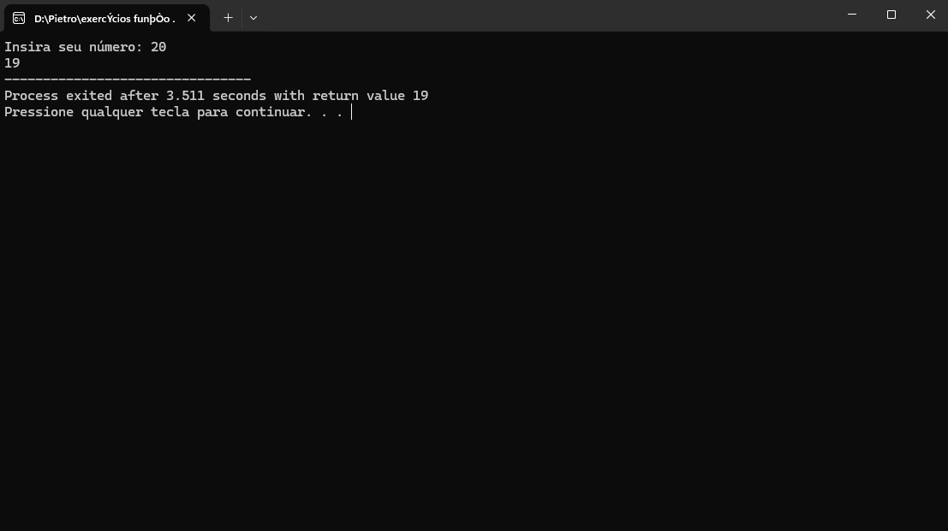

***Figura 1: tela da solução do exercício 4.***

**Resolução do Exercício 5:**

#include <stdio.h>

#include <stdlib.h>

#include <locale.h>

int ContaPrimos(int x, int y);

void main (void){

    setlocale(LC_ALL, "portuguese");

    int x, y;

    ContaPrimos(x, y);

}

int ContaPrimos(int x, int y){

    int i, j;

    printf("Digite 2 números: ");

    scanf("%d%d", &x,&y);

    if (x < y) {

        for (i = x; i <= y; i++) {

            if (i % 2 != 0) {

                printf("%d ", i);

            }

        }

    } else {

        for (i = x; i >= y; i--) {

            if (i % 2 != 0) {

                printf("%d ", i);

            }

        }

    }

        if(x == y){

    printf("Não é possível fazer a operação");

    }

    return i;

    }

**Execução do Exercício 5 – Resolução**

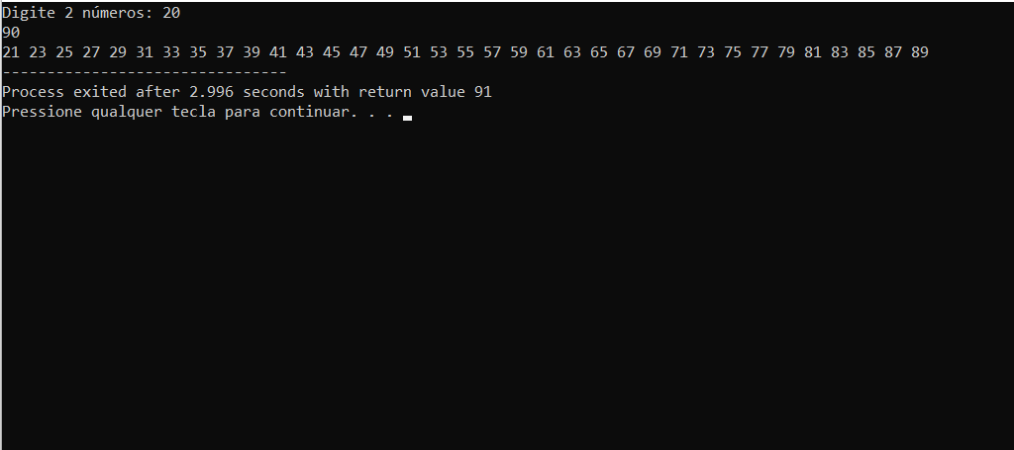

***Figura 2: tela da solução do exercício 5.***

**Resolução do Exercício 6:**

#include <stdio.h>

#include <locale.h>

#include <stdlib.h>

int alunoPassou(float F1, float F2) {

    if ((F1 + F2 >= 19) && (F1 > 7) && (F2 > 7)) {

        return 1;

    } else {

        return 0;

    }

}

int main() {

    setlocale(LC_ALL, "Portuguese");

    float nota1, nota2;

    printf("Digite a primeira nota: ");

    scanf("%f", &nota1);

    printf("Digite a segunda nota: ");

    scanf("%f", &nota2);

    if (alunoPassou(nota1, nota2)) {

        printf("O aluno passou.\n");

    } else {

        printf("O aluno n�o passou.\n");

    }

    return 0;

}

**Execução do Exercício 6 – Resolução**

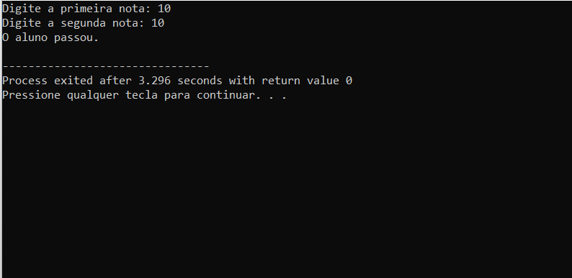

***Figura 2: tela da solução do exercício 6.***

**Resolução do Exercício 7:**

#include <stdio.h>

#include <locale.h>

#include <stdlib.h>

int saoDivisiveis(int a, int b) {

    if (b == 0) {

        return 0;

    }

    return (a % b == 0);

}

int main() {

    setlocale(LC_ALL, "Portuguese");

    int num1, num2;

    printf("Digite o primeiro n�mero: ");

    scanf("%d", &num1);

    printf("Digite o segundo n�mero: ");

    scanf("%d", &num2);

    if (saoDivisiveis(num1, num2)) {

        printf("%d � divis�vel por %d.\n", num1, num2);

    } else {

        printf("%d n�o � divis�vel por %d.\n", num1, num2);

    }

    return 0;

}

**Execução do Exercício 7 – Resolução**

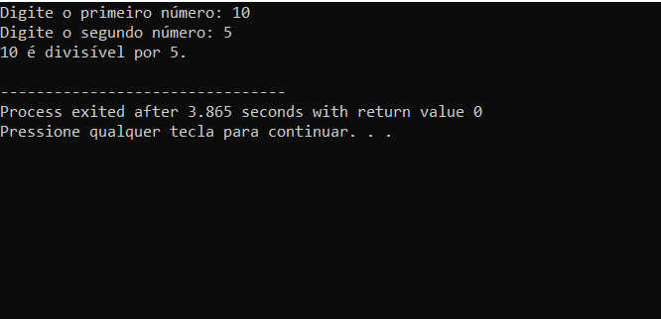

***Figura 2: tela da solução do exercício 7.***

**Resolução do Exercício 8:**

#include <stdio.h>

#include <locale.h>

#include <stdlib.h>

int somaAlgarismos(int num) {

    int soma = 0;

    num = (num < 0) ? -num : num;

    while (num > 0) {

        soma += num % 10;

        num /= 10;

    }

    return soma;

}

int main() {

    setlocale(LC_ALL, "Portuguese");

    int numero;

    printf("Digite um n�mero inteiro: ");

    scanf("%d", &numero);

    printf("A soma dos algarismos de %d �: %d\n", numero, somaAlgarismos(numero));

    return 0;

}

**Execução do Exercício 8 – Resolução**

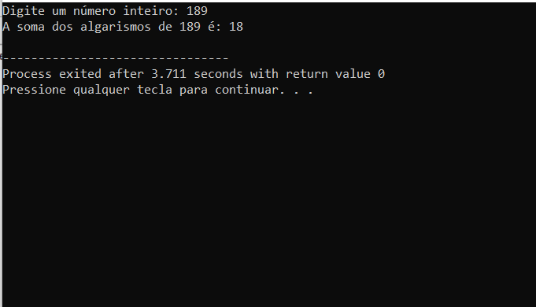

***Figura 2: tela da solução do exercício 8.***

**Resolução do Exercício 9:**

#include <stdio.h>

#include <locale.h>

#include <stdlib.h>

int verificaCondicao(int a, int b, int c) {

    return (a > b && b > c);

}

int main() {

    setlocale(LC_ALL, "Portuguese");

    int a, b, c;

    printf("Digite o valor de a: ");

    scanf("%d", &a);

    printf("Digite o valor de b: ");

    scanf("%d", &b);

    printf("Digite o valor de c: ");

    scanf("%d", &c);

    if (verificaCondicao(a, b, c)) {

        printf("A condi��o a > b > c � verdadeira.\n");

    } else {

        printf("A condi��o a > b > c � falsa.\n");

    }

    return 0;

}

**Execução do Exercício 9 – Resolução**

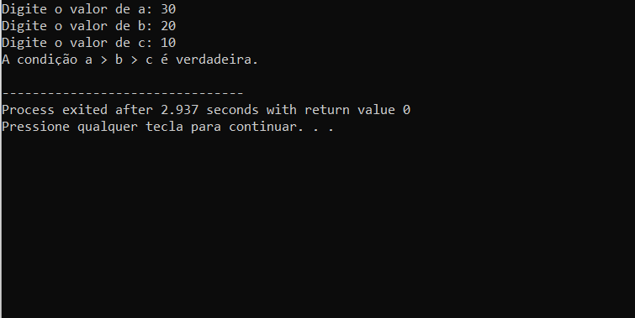

***Figura 2: tela da solução do exercício 9.***

**Resolução do Exercício 10:**

#include <stdio.h>

#include <stdlib.h>

#include <locale.h>

#include <stdbool.h>

int Inserir(int x);

void main (void){

    setlocale(LC_ALL, "portuguese");

    int x;

    Inserir(x);

}

int Inserir(int x){

bool Correto = 1, Incorreto = 0;

    printf("Digite 1 número: ");

    scanf("%d", &x);

    if (x % 2 != 0){

     printf("O valor é primo");

    return 1;

    }else{

    printf("O valor não é primo");

            }

    return 0;

    }

**Execução do Exercício 10 – Resolução**

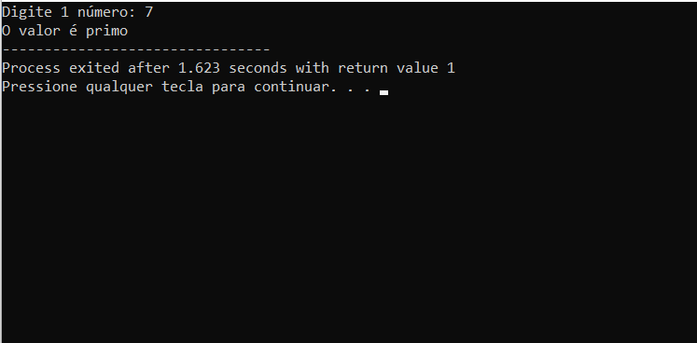

***Figura 2: tela da solução do exercício 10.***

**Resolução do Exercício 11:**

#include <stdio.h>

#include <locale.h>

#include <stdlib.h>

#include <math.h>

int Primo(int num) {

    int i;

    if (num <= 1) return 0;

    if (num == 2) return 1;

    if (num % 2 == 0) return 0;

    for (i = 3; i <= sqrt(num); i += 2) {

        if (num % i == 0) return 0;

    }

    return 1;

}

int enesimoPrimo(int n) {

    int count = 0;

    int num = 2;

    while (count < n) {

        if (Primo(num)) {

            count++;

        }

        num++;

    }

    return num - 1;

}

int main() {

    setlocale(LC_ALL, "Portuguese");

    int n;

    printf("Digite o valor de n: ");

    scanf("%d", &n);

    if (n <= 0) {

        printf("O valor de n deve ser um número inteiro positivo.\n");

    } else {

        printf("O %d-ésimo número primo é: %d\n", n, enesimoPrimo(n));

    }

    return 0;

}

**Execução do Exercício 11 – Resolução**

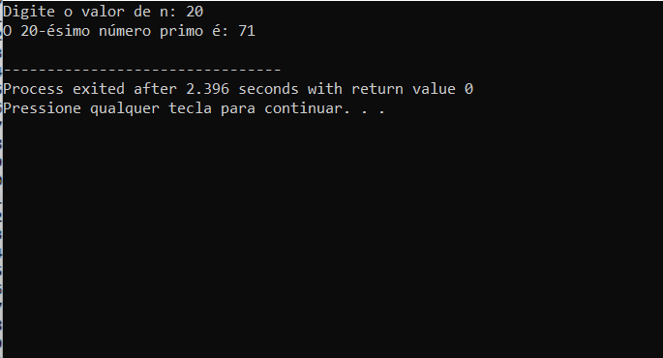

***Figura 2: tela da solução do exercício 11.***

**Resolução do Exercício 12:**

#include <stdio.h>

#include <stdbool.h>

bool anoBissexto(int ano) {

    return (ano % 4 == 0 && ano % 100 != 0) || (ano % 400 == 0);

}

bool dataValida(int ano, int mes, int dia) {

    if (ano < 1900) return false;

    if (mes < 1 || mes > 12) return false;

    if (dia < 1) return false;

    int diasNoMes;

    if (mes == 2) {

        diasNoMes = anoBissexto(ano) ? 29 : 28;

    } else if (mes == 4 || mes == 6 || mes == 9 || mes == 11) {

        diasNoMes = 30;

    } else {

        diasNoMes = 31;

    }

    return dia <= diasNoMes;

}

int main() {

    int ano, mes, dia;

    printf("Digite o ano: ");

    scanf("%d", &ano);

    printf("Digite o m�s: ");

    scanf("%d", &mes);

    printf("Digite o dia: ");

    scanf("%d", &dia);

    if (dataValida(ano, mes, dia)) {

        printf("A data %d/%d/%d � v�lida.\n", dia, mes, ano);

    } else {

        printf("A data %d/%d/%d n�o � v�lida.\n", dia, mes, ano);

    }

    return 0;

}

**Execução do Exercício 12 – Resolução**

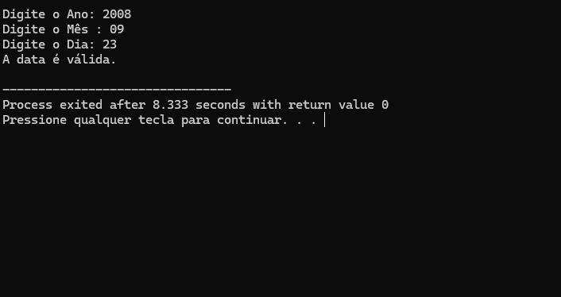

***Figura 2: tela da solução do exercício 12.***

**Descrição da aprendizagem obtida através da problemática:**

Com esse exercício, entendi a importância da utilização de funções e valores booleanos para a simplificação de meus códigos.

**Referências:**

SOUZA. F.; **Domine a linguagem C: Tudo o que você precisa saber em um único lugar**, disponível em: <https://embarcados.com.br/linguagem-c-guia-completo/#Variaveis>

[A](https://www.inf.pucrs.br/~pinho/LaproI/IntroC/IntroC.htm)cessado em Setembro/2024.